2018年4月7日 星期六 晴 9～18℃

益阳大通湖200MWp渔光互补发电项目

二期100MWp渔光互补发电项目情况说明：

* 29区桩帽防腐处理3人，1\*25mm2电缆铺设7人；汇流箱防火封堵处理2人；
* 31区通讯电缆铺设4人；立柱满焊2人；
* 29/31区箱变设备内高压接线6人；箱变护栏焊接3人；
* 32-2区组件安装14人；
* 32-1区立柱焊接2人；
* 33-1至33-2区夸塘接地扁铁焊接2人；
* 33-2区立柱桩帽防腐处理2人；
* 33区箱变设备接线3人；护栏焊接2人；
* 34区桩帽防腐处理2人；
* 34区箱变设备接线2人；
* 37区塘内接地4人；
* 38区立柱焊接2人；
* 41区组件安装6人；电缆夸道路套管安装3人；
* 43区立柱焊接3人；
* 77/79区支架安装21人；
* 77/79箱变基础绑筋4人；
* 80区箱变护栏焊接安装4人。

二期现场共101人施工。

图片如下：

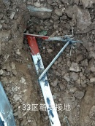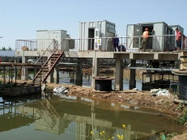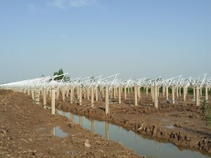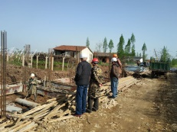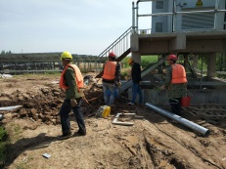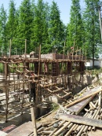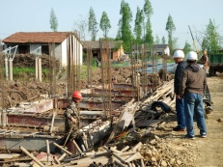

现场人员：张海龙、苏振峰、仵升靓。